СХЕМА ГРАНИЦ РЫБОВОДНОГО УЧАСТКА
Наименование рыбоводного участка | Площадь рыбовод-ного участка, га | Площадь водного объекта, га | Географические координаты рыбоводного участка |  |  | Цель исполь- зования рыбоводного участка | Место располо- жения рыбоводногоучастка
 |  |  | № точки | С.Ш. | В.Д.
Демаринское водохранилище на реке Кабанка (н.п. Демарино) | 50,0 | 50,0 | 1  2  3 | 54°26’45”  54°25’56”  54°25’48” | 60°40’37”  60°42’22”  60°41’39” | Товарное рыбоводство | Пластовский муниципальный район
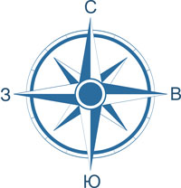
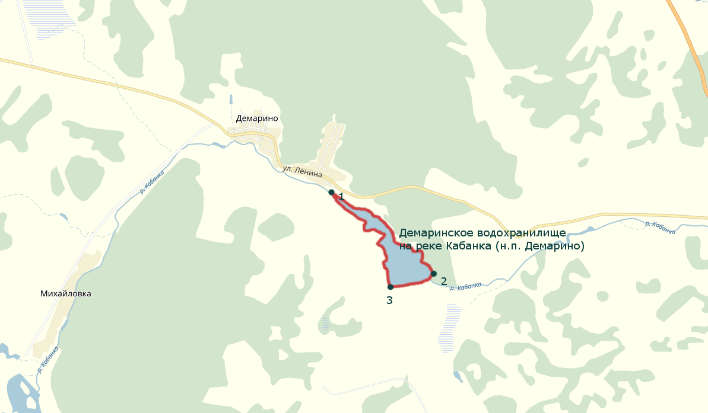
Масштаб 1:25000
Условные обозначения:
Границы рыбоводного участка;
1
Точки границ рыбоводного участка.

